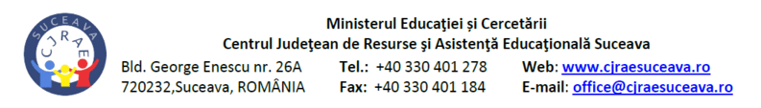
ANEXA 17

Nr. de înregistrare_____/____________

CĂTRE,
INSPECTORATUL ȘCOLAR SUCEAVA
Prin prezenta aducem la cunoștință faptul că elevul __________________ /elevii din tabelul de mai jos, înscris/înscriși la _____________(unitatea de învățământ)__________________, județul Suceava și a/au primit Certificatul/Certificatele de Orientare Școlară și Profesională privind școlarizarea la domiciliu pentru anul școlar _________________, eliberat/e de către CJRAE Suceava în baza ordinului comun al administraţiei publice nr. 1985/04.10.2016, nr. 1305/17.11.2016 și nr. 5805/23.11.2016 privind aprobarea Metodologiei pentru evaluarea și intervenţia integrată în vederea încadrării copiilor cu dizabilităţi în grad de handicap, a orientării şcolare și profesionale a copiilor cu cerinţe educaţionale speciale, precum și în vederea abilitării și reabilitării copiilor cu dizabilităţi și/sau cerinţe educaţionale speciale:
Nr. crt. | Numele și prenumele elevului | Clasa | Nr. certificat de orientare școlară și profesională
1.
2.

În vederea organizării școlarizării la domiciliu, în conformitate cu prevederile art. 7, alin. (3) din OMENCȘ nr. 5086/2016 pentru aprobarea Metodologiei-cadru privind școlarizarea la domiciliu, respectiv înființarea de grupe/clase în spitale, vă rugăm să aprobați planul educațional individualizat și propunerile privind cadrul didactic/cadrele didactice care asigură instruirea elevului la domiciliu, prezentate în anexă, precum și suplimentarea schemei de încadrare cu___________ norme didactice.

Cadrele didactice care vor asigura instruirea elevului la domiciliu sunt:

Nr. crt. | Numele și prenumele cadrului didactic | Disciplina de înățământ | Nr. ore/săptămână
1.
2.

DIRECTOR, SECRETAR,

